Elastos操作系统低内存状态的应急处理策略
陈齐，陈榕
(同济大学基础软件工程中心 上海 200092）

摘 要：紧急状态处理是操作系统的一个重要组成部分。当系统进入紧急状态时，必须做出相应的响应，例如可以重新启动，或者发出警告通知用户等等。Elastos作为一个面向构件的网络操作系统，自然也应该考虑到紧急状态处理的问题。Elastos操作系统所采用的主要方法是为内存设置不同的内存阈值（内核阈值，用户阈值），根据可用内存的情况不同，向上层应用触发不同的系统事件。Elastos系统在内核态提供了特殊的事件触发函数，这样就可以通知上层应用内存不足的各种情况：内存不足（内存 < 1M），内存严重不足（内存 < 512K），从而让应用层的开发人员能够作出不同的事件处理。

关键词：操作系统；内核阈值；用户阈值

System Strategy of the low memory on the Elastos Opterating System
ChenQi ChenRong
(System Software Engineering Centre of Tongji University, Shanghai 200092, China）
Abstract: Handling emergency is a critical component of the operating system. In the event of such a circumstance, the OS must produce an appropriate response according to the exception which may include restarting the OS or sending a warning to the user, among other responses.Elastos is a component oriented network operating system and therefore expects to process emergency handling problems. The main method Elastos OS adopts is to set different memory threshold including kernel threshold and user threshold, and to trigger different system events to the applications according to the various memory situation. Elastos OS supplies special event- triggered functions in kernel, and it will send different messages about the lack of memory capacity to the applications, such as out of memory (memory < 1M) and critical out of memory (memory < 512K). It will make application layer developers available to handle different events.

Key words: operating system; kernel threshold; user threshold

1 引言
紧急状态处理^{[5]}一直是操作系统的一个重要组成，尤其是对于手机这样的靠电池供电的计算设备。操作系统紧急状态处理是指：
紧急状态处理种类有很多，可用内存容量过低而导致应用无法运行就是其中的一种情况，从操作系统的用户角度出发，操作系统必须有一种告知用户可用内存容量过低的方法，然后由用户做出决定。从操作系统的角度来看，一旦发现内存过低，可以执行的策略并不唯一。例如，最简单的一种方式可以选择自动重新启动，但如果内存过低的异常频繁出现的话，那么这样的操作系统给用户的体验是并不令人满意的。还有一种方式就是利用虚拟内存技术，典型的例子就是Linux系统。当内存不足时，可以调用盘交换区上的一部分空间作为虚拟内存，而将一时不运行的进程资源调至盘交换区，为需要利用内存资源的进程提供空间。
由于Elastos是跑在移动设备上的操作系统，所以以上的一些方法都有很大的局限性。选择重新启动系统会影响用户体验，而采用虚拟内存技术并没用足够的硬件支持，所以有必要采取一个新的策略来解决移动设备上内存不足的问题。

2 Linux ,WindowsCE等系统对于内存不足的处理方案
由于移动设备上内存资源的稀缺，所以有必要为有限的内存和应用对内存的广泛的需求之间的矛盾构思一套解决方案，而Linux , WindowsCE等具有代表性的嵌入式操作系统在这方面具有很大的借鉴意义。
这些嵌入式操作系统的一个共同点就是都采用了虚拟内存技术来扩大原有的内存空间。每个进程运行在其独立的虚拟地址空间中，这些虚拟空间相互之间都完全隔离开来，所以进程间不会互相影响。内存管理程序通过映射机制把用户程序的逻辑地址映射到物理地址。由于虚拟地址空间比实际物理地址空间要大的多，所以这样的映射机制必然会导致不同的虚拟地址映射到相同的物理地址空间的可能。当用户程序运行时，如果发现程序中要用的虚地址没有对应的物理内存，就发出了请求页要求。如果有空闲的内存可供分配，就请求分配内存，并把正在使用的物理页记录在缓存中。如果没有足够的内存可供分配，那么就调用交换机制；空出一部分内存。
由此可以看到，Linux，WindowsCE等嵌入式系统对内存不足所采取的策略是：地址映射结合虚拟内存的技术。将线性地址转换成物理地址，可以采用分段或分页机制，处理器在得到逻辑地址后首先通过分段机制转换为线性地址，线性地址再通过分页机制转换为物理地址，若转换存在冲突，可以将暂时不需要使用的内存资源放到盘交换区，这样就扩大了原有内存的容量。

3 虚拟内存技术在手机应用中的局限性
虽然虚拟内存技术从一定程度上扩大了现有的内存资源，但是在手机等移动设备的应用中仍然存在着一些问题：
- 虚拟内存的成功应用必须要有强大的硬件支持做保障。首先，如果手机上没有足够大的硬盘空间，那么即使能通过虚拟内存技术将内存中的数据和盘交换区的数据进行交换从而让人感觉上扩大了内存空间，所扩大的那部分空间也是相当有限的，这并不能从根本上解决内存不足的问题。此外，频繁的在内存和盘交换区交换数据需要额外的消耗系统资源，会给整个系统性能带来一定的影响。
- 作为一个健壮的操作系统，必须考虑各类异常情况，并给出对应的异常处理。假设一部手机具有很大的内存和硬盘，但同样也要考虑内存耗尽并且硬盘容量不足的情况，毕竟，再大的内存也有被耗尽的可能。如果因为手机硬件条件的优越性，而把一些可能出现的异常认为是不可能，那么一旦出现这类异常，其结果是不可预料的。
- 除了用户对操作系统的一些正常使用之外，用户的非法使用也是需要考虑的重要问题之一。假设开发人员需要动态分配大量的内存，那么不可能任其分配内存大小，内存容量过低时，必须由操作系统来告知用户。

4 Elastos操作系统对于内存过低时的策略
Elastos操作系统是一个基于构件化软件模型的嵌入式系统，对于内存不足时的系统策略有其独到的一面。
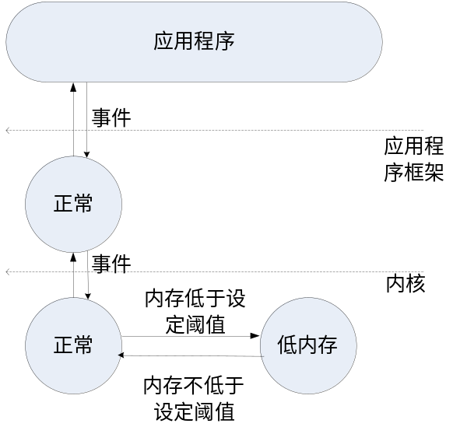
图1 一般低内存处理方式
图1是一般操作系统对于低内存的处理方式，也就是说对于内核而言，内存只有2种状态，正常和内存过低。
当操作系统出现内存不足的异常时，一般会发出消息，触发异常事件，由相应的异常处理函数响应。于是，就产生了一个问题：异常处理函数应该由系统去实现还是用户去实现？如果由用户实现，那么用户可以有很大的自主权，但是允许用户对内核进行操作对系统而言显然是不安全的。如果由系统实现，其安全性可以得到一定程度的保证，但是用户却不能对内存不足的异常有任何的选择，比如：应用程序开的太多，内存消耗过大，在这样的情况下，除了通知用户内存不足之外，应该允许用户关掉一部分应用，如果这样的要求都不能满足，那么用户体验是不能令人满意的。
如果我们为系统的内存管理增加一个状态，那么用户对于内存的管理就多了一些自主权，在内存出现不足，但还在用户可控的范围之内，让系统用户来处理内存分配的情况, 如图2所示。
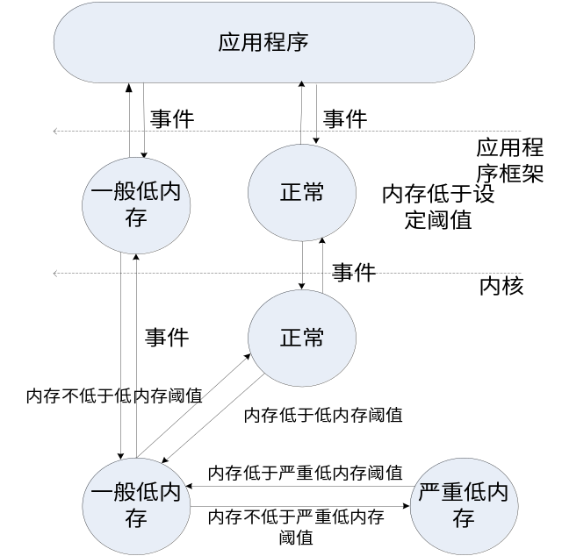
图2 Elastos低内存处理方式
于是，Elastos就设置了2个不同的内存阈值g_LowMemoryThreshold和g_CriticallyLowMemoryThreshold，分别对应内存容量还剩下1MB（一般低内存）和512KB（严重低内存）的情况。对于这两种情况，Elastos操作系统所触发的事件是不一样的，当可用内存剩下1M的时候，会触发低内存事件（SystemEvent_LowMemory），而当内存不足512KB时，会触发严重低内存事件（SystemEvent_CriticallyLowMemory）。低内存事件由用户做出事件响应，而严重低内存事件由系统来处理。具体实现方式如图3所示。
Elastos内存管理采用的是分页机制，因此首先由GetNumberOfFreePages()方法来获得内存中可用内存大小，以内存页为单位。
当可用内存页大小大于内存阈值g_LowMemoryThreshold，将把没有清除的低内存事件清除，反之，如果可用内存页大小不大于内存阈值g_LowMemoryThreshold，将触发尚未被触发的事件SystemEvent_LowMemory，然后由用户实现消息响应。
当可用内存页大小大于内存阈值g_CriticallyLowMemoryThreshold，将把没有清除的严重低内存事件清除，反之，如果可用内存页大小不大于内存阈值g_ CriticallyLowMemoryThreshold，将触发未被触发的事件SystemEvent_CriticallyLowMemory，然后由系统实现消息响应。

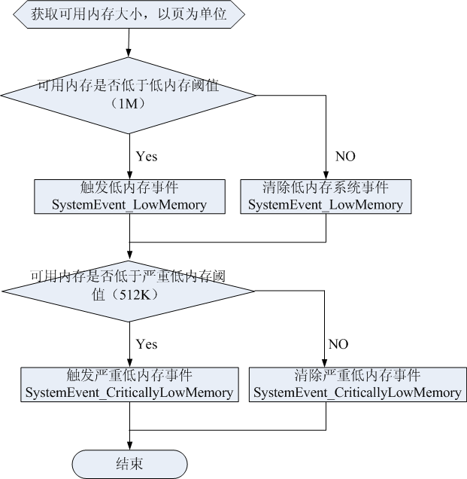
图3 Elastos低内存处理策略

5 Elastos通过设置不同的内存阈值处理内存不足的优点
Elastos系统设置内存的不同阈值，其根本意义并不在于这些阈值设置的是否合理，而是将系统内核事件响应和用户事件响应分开处理，这样处理的效果就是：
1、当内存容量过低的时候（低于g_LowMemoryThreshold而高于g_CriticallyLowMemoryThreshold），由用户来处理，比如用户可以关闭些应用，从而留出一部分内存，以使系统能够继续正常运行。但是这并不能排除用户不关闭应用，而继续开启更多的应用的可能性，这样，就必须考虑以下的第二种情况；
2 、 当内存容量低于g_CriticallyLowMemoryThreshold的时候，触发系统事件，由系统来处理，比如系统可以选择弹出警告的对话框，或者重新启动系统等等方式。从系统开发的角度出发，它的用户是一些应用的开发人员，如果他们在开发的过程中，不能获取到剩余内存过低的信息，那么他们自然就无法对内存过低的情况做出处理，全部由系统来解决，失去了对程序的控制的权利。现在首先让开发人员能够捕获到内存过低的信息，给予开发人员一定的对程序的控制权，在内存不低于系统内存阈值（g_CriticallyLowMemoryThreshold）的时候，开发人员可以有选择的做出决定，这样的用户体验还是可以令人接受的。所以，这也就是为什么Elastos会采用不同的内存阈值的原因。

6 结束语
本文主要阐述了Elastos操作系统对于内存过低时所作的系统决策。它是基于Linux，Windows CE等嵌入式操作系统的基础之上的，但技术本身有所改进，通过设置不同的内存阈值，触发不同的事件（用户事件和系统事件），其最终目的是为了让操作系统的用户对程序有一定的控制的权利，从而让最终的用户有一个良好的用户体验。

参考文献：
- 赵炯 著 Linux内核完全注释 内核版本0.11 机械工业出版社 2004
- 和欣2.1技术大全 上海科泰世纪科技有限公司 2009-6
- Understanding the Linux kernel By Daniel Pierre Bovet, Marco Cesati 2005-3
- Inside Microsoft Windows CE By John Q. Murray 1998
- Operating under stress and strain

基金项目：国家“863”计划资助项目（2001AA113400）（课题名称：基于中间件技术因特网嵌入式操作系统及跨操作系统中间件运行平台，所属专题：计算机软件，所属领域：信息技术领域）；国家移动通信产品研究开发专项项目：“面向服务3G 手机软件平台开发”，财政部（财建[2005]182号）、信息产业部（信部请函[2005]297号） 作者简介: 陈齐（1981） ，男，上海市人，硕士研究生，研究方向：嵌入式操作系统、系统软件支撑技术； 导师简介：陈榕（1957--），男，北京人，博士生导师，教授，中心主任，科泰世纪首席科学家，研究方向：嵌入式系统，构件技术。

